**Gap**

**gap: ^3.0.1**

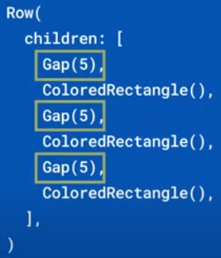 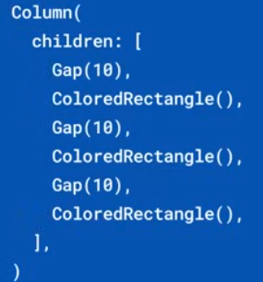 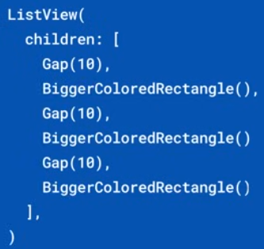

|  |  |
| --- | --- |
| **Código** | **Comentarios** |
| import 'package:flutter/material.dart';  import 'package:gap/gap.dart';  class GapScreen extends StatelessWidget {    const GapScreen({Key? key}) : super(key: key);    @override    Widget build(BuildContext context) {      return Scaffold(        appBar: AppBar(          title: const Text('Gap'),          centerTitle: true,        ),        body: Column(          mainAxisAlignment: MainAxisAlignment.center,          children: [            const _CuadradoConColor(lado: 70, color: Colors.yellow),            const Gap(10),            const _CuadradoConColor(lado: 70, color: Colors.orange),            const Gap(20),            const _CuadradoConColor(lado: 70, color: Colors.green),            const Gap(30),            const _CuadradoConColor(lado: 70, color: Colors.red),            const Gap(40),            const _CuadradoConColor(lado: 70, color: Colors.blue),            const Gap(50),            const Divider(              color: Colors.red,            ),            const Gap(20),            Row(              mainAxisAlignment: MainAxisAlignment.center,              children: const [                _CuadradoConColor(lado: 30, color: Colors.yellow),                Gap(10),                _CuadradoConColor(lado: 30, color: Colors.orange),                Gap(20),                _CuadradoConColor(lado: 30, color: Colors.green),                Gap(30),                _CuadradoConColor(lado: 30, color: Colors.red),                Gap(40),                _CuadradoConColor(lado: 30, color: Colors.blue),              ],            )          ],        ),      );    }  }  //----------------- CuadradoConColor -------------------  class _CuadradoConColor extends StatelessWidget {    final double lado;    final Color color;    const _CuadradoConColor({super.key, required this.lado, required this.color});    @override    Widget build(BuildContext context) {      return Container(        width: lado,        height: lado,        decoration: BoxDecoration(color: color),      );    }  } |  |

- - - - - - - - - - - - - - - - - - - - - - - - - - - - - - - - - - - - - - - - - - - - - - - - - - - - - - - - - - - - - - - - - - - - - - - - - - - - - - - - - - - - - - - - - - - - - - - - - - - - - - - -